臺南市後壁國民中學102年度社區生活營第二期「個別諮商輔導活動」成果
103年 04 月 15 日
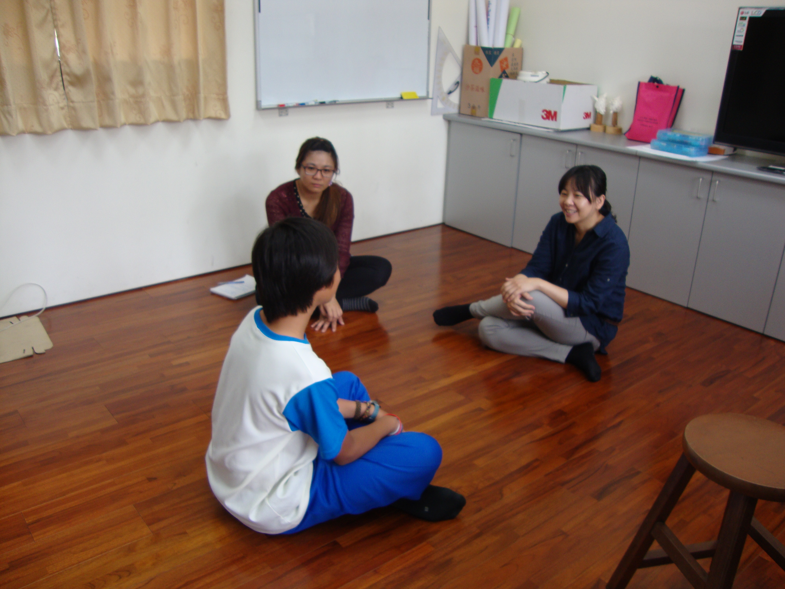
個案 | 時間 | 地點 | 摘要
A | 9:10~9:55 | 本校個諮室 | 父親近期工作穩定，因此父親在家中的情緒，與家庭整體氣氛，以及經濟來源等亦相對穩定許多。
B | 10:05~10:50 | 本校個諮室 | 個案表示對於介紹男友給她的隔壁班同學不排斥見面，但即便見面也不會有互動。
C | 11:00~11:45 | 本校個諮室 | 女裝打扮須隱瞞家人，主因為擔心家人會因為自己的關係，遭受到他人歧視，相當重視家庭。

